平成26年度 障害者雇用促進セミナー（第3回）

障害のある方の雇用を考えている企業の方、就労支援関係者、
障害のある方、ご家族、その他テーマに関心のある方…
どなたでもご参加いただけます。ぜひご参加ください。

◆内容◆
＊難病の基礎知識と支援のポイント 仙台厚生病院 遠藤 実 氏
＊働く難病の方からのメッセージ
…二名の方からご自身の体験について発表いただきます

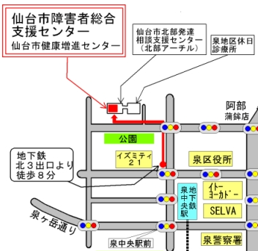
日 時：平成26年11月19日（水）
14：00～16：00（13：30開場）
会 場：仙台市障害者総合支援センター
ウェルポートせんだい
（泉区泉中央2‐24‐1）
定 員：40名（先着順）
※定員に達した場合のみご連絡いたします。
参加費：無 料
申込み：11月14日（金）まで、
ファックス（裏面の申込用紙をご利用ください）
または、電話でお申し込みください。
※ご参加の際は、公共交通機関をご利用ください。

地下鉄「泉中央駅」
北３番出口より徒歩約8分

主催：仙台市
共催：障害者就労支援センター 仙台市難病サポートセンター
問合せ・申込み：仙台市 健康福祉局 障害者支援課 ℡022-214-8151 fax022-223-3573
※当日の連絡先：仙台市障害者総合支援センター（ウェルポートせんだい）℡022‐771‐6511

添書不要 〈この面をファクスで送信ください〉
ファックス ０２２－２２３－３５７３
仙台市 障害者支援課 地域生活支援係 冨士原 行

参加申込書
平成26年度 障害者雇用促進セミナー（第3回）
平成26年11月19日（水）14：00～16：00
仙台市障害者総合支援センター（ウェルポートせんだい）
難病の方の就労支援

所属（団体名）
電話 ファクス
参加者希望者氏名


事前アンケートにご協力ください
※今回のセミナーに期待すること、講師に聞いてみたいことなど、ご記入ください。

ご協力ありがとうございました。

